1.1.2、系统设置

1.1.2.3、国际域名
- 国际域名
国际域名功能可以实现每个站点都有一个不同的别名，这样可以把每个站点都隔离开，不会因为一个别名被攻击，而影响到全部的站点
注意：开启国际域名功能cdn的主别名和国际域名都需要托管到letcdn，域名要在一个帐户里。并且需要购买letcdn的收费版套餐。
1.在letcdn添加好主别名和国际域名，并配置为相同的套餐
2.在系统管理 --> 系统设置 --> 国际域名里面增加一个国际域名或多个国际域名
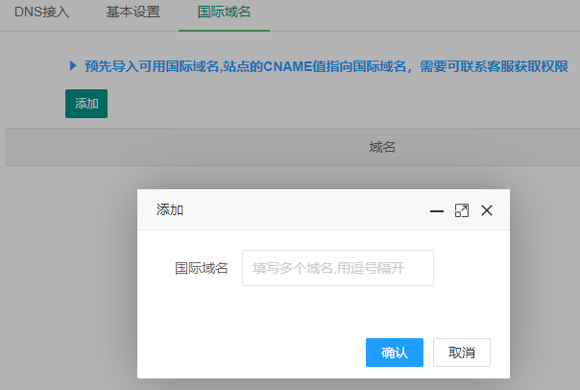
- 备注：不要把主别名添加到国际域名里,否则可能出现解析问题

